**入职欢迎函**

亲爱的 徐修 ：

欢迎您加入万顺叫车这个温暖的创业大平台，希望以下资料可以帮您尽快了解公司，并带您快速融入团队。愿您在这里事业进步，工作顺利，生活愉快！

* **您的个人信息**

部门： 深圳技术中心-研发部 职位： 中级大数据开发工程师 直接上级： 易超良

分管领导 周程

邮箱账号： xuxiu@wsecar.com 初始密码： Wsjc201609

公司邮箱登录地址为：<https://qiye.aliyun.com/>，烦请及时登录并修改初始密码，后期请留意并查看邮箱信息，以免遗漏重要邮件（如工资条），后续忘记密码请联系人事管理部-党月梅进行重置。

* **关于出勤**

公司按月休7天休假，每天工作时间8:30-18:00,午休时间为11:30-14:00。上、下班必须钉钉人脸打卡，打卡机位于前台处，下班请记得清洁桌面，关闭电脑以及电脑显示器屏幕。如因个人原因需要请假或因公外出、出差等必须提前提交钉钉审批流程。

* **人力职能对接（通过钉钉搜索相关负责人沟通)**

|  |  |  |  |
| --- | --- | --- | --- |
| **万顺叫车人力资源委员会信息表** | | | |
| **职能** | | **负责人** | **联系方式（可通过钉钉搜索相关负责人沟通)** |
| 人力整体工作统筹、协调 | | 王毅 | 18675562519 |
| **招聘** | 对接各部门人员编制计划及需求审批，内部招聘工作统筹 | 张莲 | 0755-23500267 |
| 【职能岗】招聘需求收集、内部推荐、日常招聘对接 | 李惠霖 | 0755-23502175 |
| 【技术岗】招聘需求收集、内部推荐、日常招聘对接 | 张莲  何欣欣  李雅娜 | 0755-23500267  0755-23304093  13322933089 |
| **基础人事** | 入职、转正、调岗、离职流程确认及办理 | 党月梅 | 0755-23500141 |
| 钉钉架构维护及企业邮箱管理 | 党月梅 |
| 人事制度拟定及宣贯 | 邹婧宇 |
| 各类证明开具及用印 | 田楚丽 |
| 劳动合同签订、人事档案管理 | 田楚丽 |
| **考勤&钉钉管理** | 请假流程审批咨询、假期管理咨询 | 邹婧宇 |
| 考勤异常处理及明细汇总 | 邹婧宇、党月梅 |
| 钉钉综合管理及流程设定 | 邹婧宇 |
| **员工福利** | 员工活动（员工体检、生日会等） | 邹婧宇 |
| 社保、公积金管理 | 田楚丽 |
| **薪资&绩效** | 薪酬、绩效全流程管理、员工激励管理 | 徐海燕 |
| 薪资疑问咨询及薪资条发放 | 徐海燕、田楚丽 |

**钉盘人事管理制度的查阅说明**

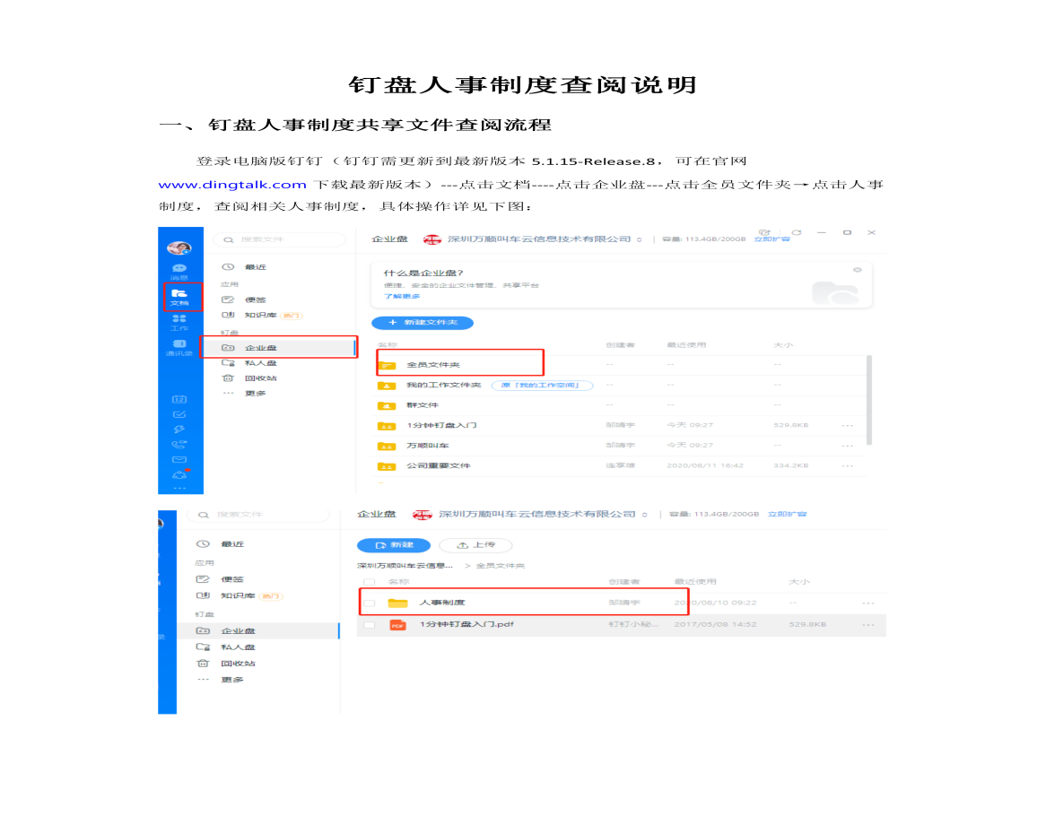

**附：公司楼层wifi账号及密码**

|  |  |  |
| --- | --- | --- |
| **楼层** | **Wifi账号** | **WiFi密码** |
| **16楼** | wsecar | ws20171029 |
| **17楼** | WscarEcar-TD-2.4 | wsjc0922 |
| **17/2楼** | WSJC | wsjc1029 |
| **20楼** | WSECAR | ws20171029 |

再次热烈欢迎您加入万顺叫车大家庭，预祝您工作顺利！

深圳万顺叫车云信息技术有限公司

人力资源委员会